Praktikos darbas „Spektrų nagrinėjimas naudojantis pateikta informacija”
Naudodamiesi lentelėse pateikta informacija išnagrinėkite dviejų duotų cheminių junginių spektrus ir priskirkite kiekvieną spektrą atitinkamam junginiui.

IR, Masės ir ¹H-NMR spektroskopijos užduotys
Šiuose spektruose nustatykite:
- Cheminius ryšius IR spektre
- Molekulės masę, pagal molekulinio jono fragmentą.
- Vandenilio protonų aplinkas ¹H-NMR spektruose
 | Spektrai | Analizė
1 | 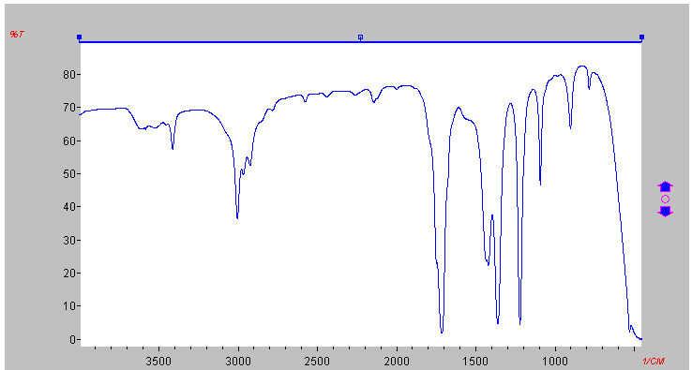  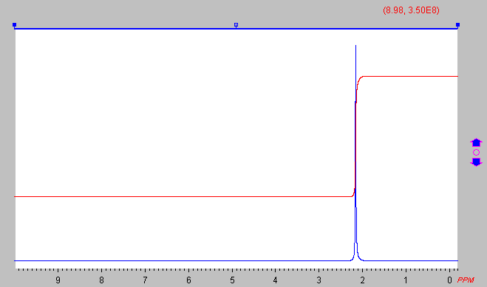  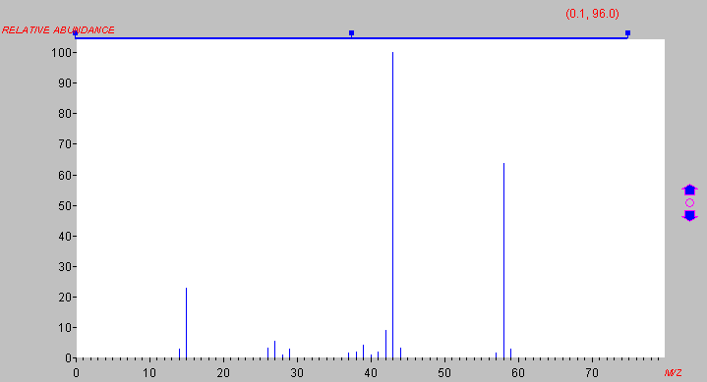 | Cheminiai ryšiai  Smailių skaičius, vandenilių sk., cheminis poslinkis  Molekulinio jono masė
2 | 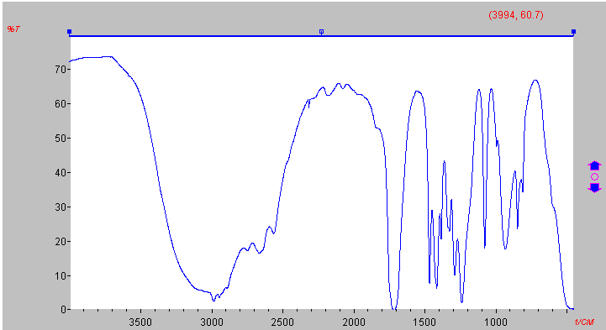  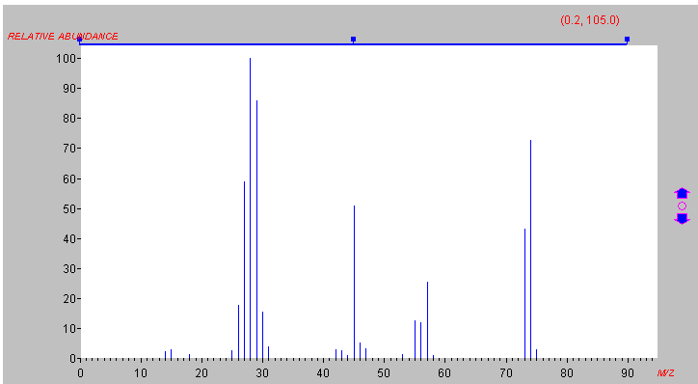  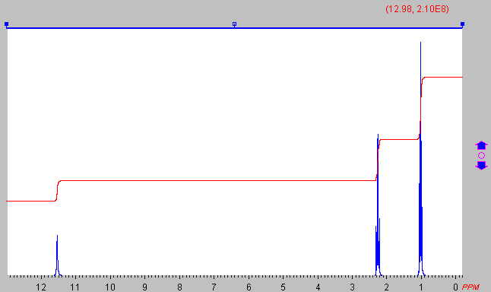 | Cheminiai ryšiai  Molekulinio jono masė  Smailių skaičius, vandenilių sk., cheminis poslinkis

3 | 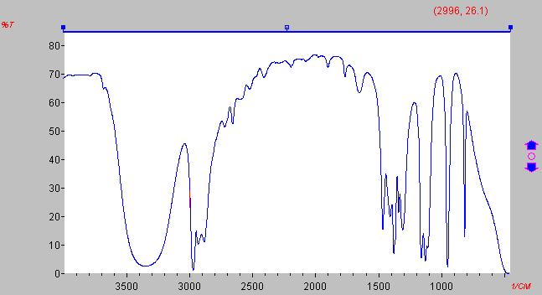  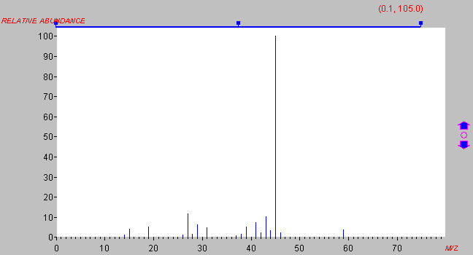  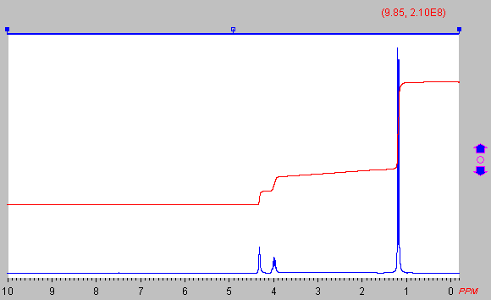 | Cheminiai ryšiai  Smailių skaičius, vandenilių sk., cheminis poslinkis  Molekulinio jono masė

Priedas

¹H BMR spektroskopija. Protonų cheminiai poslinkiai įvairiose grupėse. R=alkilo grupė
Protono padėtis molekulėje | Cheminis poslinkis
R-CH₃ | 0,7-1,3
R-OH | 1,0-5,0
R-CH₂-R | 1,2-1,4
RO-CH₃  R = H arba alkilo grupei | 3,2-3,8
R-CHO | 9,0-10,0
R-COOH | 11,0-12,0
NMR Chemical Shift Values Table - Chemistry Steps

Infraraudonasis spektras. Cheminių ryšių virpesių sritys
Cheminis ryšys | Bangos skaičius 1/cm
O-H (alkoholiuose) | 3600-3200
C-H | 3100-2800
O-H (karboksirūgštyse) | 3000-2500
C=O (aldehiduose, ketonuose, karboksirūgštyse) | 1750-1710
C-O (alkoholiuose) | 1400-1050

Masių spektroskopijos duomenys. Molekulių fragmentų masės
Galimas fragmentas | Masė
CH₂ | 14
CH₃ | 15
OH | 17
C₂H₅ | 29
COOH | 45

Atsakymai: 1 junginys – Propanonas; 2 junginys – propano rūgštys; 3 junginys – 2-propanolis

Animated Spectra (ohio-state.edu)
Duomenys paimti iš D. Mickevičius Cheminės analizės metodai, Vilnius 1998.
Duomenys paimti iš D. Mickevičius Cheminės analizės metodai, Vilnius 1998.

